Хомут V-образный профильный фланцевый Homutprof

V-образный профильный фланцевый хомут применяется для соединений выпускного коллектора и турбокомпрессора, турбокомпрессора и выхлопной системы, системы очистки выхлопных газов, системы нагнетания воздуха, рециркуляции выхлопных газов, системы охлаждения газов. Хомуты выполняются из стали 304 и 316 серий. Ширина профиля и ленты бывают разными, по запросу.

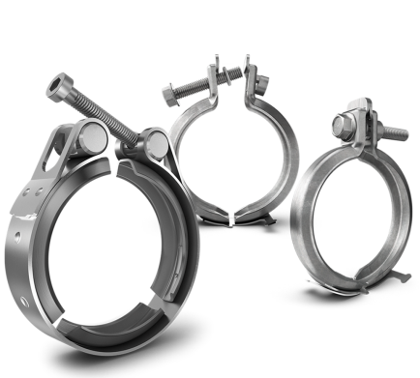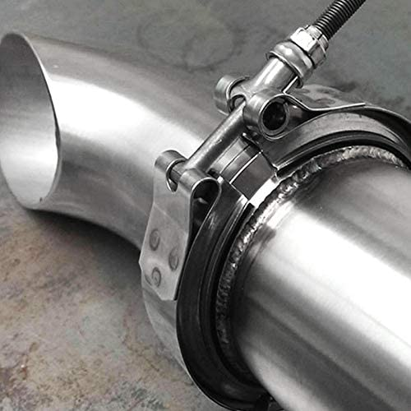

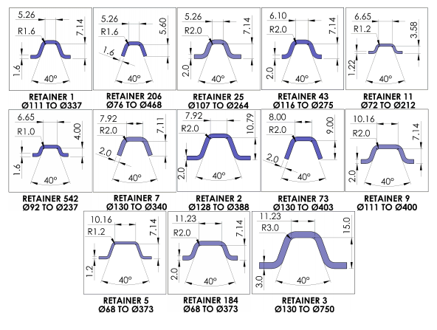

Наименование | Артикул | Ширина | Толщина
Хомут V-профильный фланцевый 38мм Homutprof | VPL38 | 25,0 | 1,2
Хомут V-профильный фланцевый 44мм Homutprof | VPL44 | 25,0 | 1,2
Хомут V-профильный фланцевый 50мм Homutprof | VPL50 | 25,0 | 1,2
Хомут V-профильный фланцевый 57мм Homutprof | VPL57 | 25,0 | 1,2
Хомут V-профильный фланцевый 60мм Homutprof | VPL60 | 25,0 | 1,2
Хомут V-профильный фланцевый 64мм Homutprof | VPL64 | 25,0 | 1,2
Хомут V-профильный фланцевый 70мм Homutprof | VPL70 | 25,0 | 1,2
Хомут V-профильный фланцевый 76мм Homutprof | VPL76 | 25,0 | 1,2
Хомут V-профильный фланцевый 83мм Homutprof | VPL83 | 25,0 | 1,2
Хомут V-профильный фланцевый 89мм Homutprof | VPL89 | 25,0 | 1,2
Хомут V-профильный фланцевый 100мм Homutprof | VPL100 | 25,0 | 1,2
Хомут V-профильный фланцевый 114мм Homutprof | VPL114 | 25,0 | 1,2
Хомут V-профильный фланцевый 127мм Homutprof | VPL127 | 25,0 | 1,2
Хомут V-профильный фланцевый 152мм Homutprof | VPL152 | 25,0 | 1,2

